_7_ «_В_» класс
Стародубова Л.
Дата | Предмет | Учитель | Тема урока | Задание
03.02. | Развитие психомоторики и сенсорных процессов | Домчук Виктория Михайловна  Прошу предоставить ответы на WhatsApp 8(9501911732) | Зрительно-моторная координация | Занятие 2.  Задание 1-2. Инструкция и ход выполнения: Найди и посчитай фигуры. Запиши число в пустое окошко. Закрась одним цветом одинаковые фигуры.  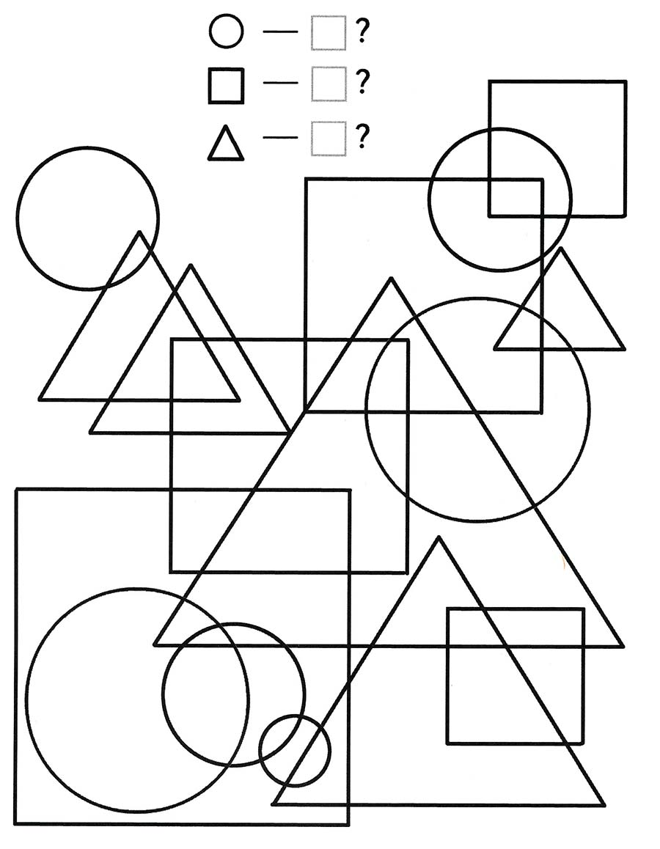  Психогимнастика. Выполни гимнастику «Ухо-нос». Необходимо пройти по ссылке:  https://youtu.be/Vy3Nbf9PnaI  Задание 2. Поставь точки по примеру слева.  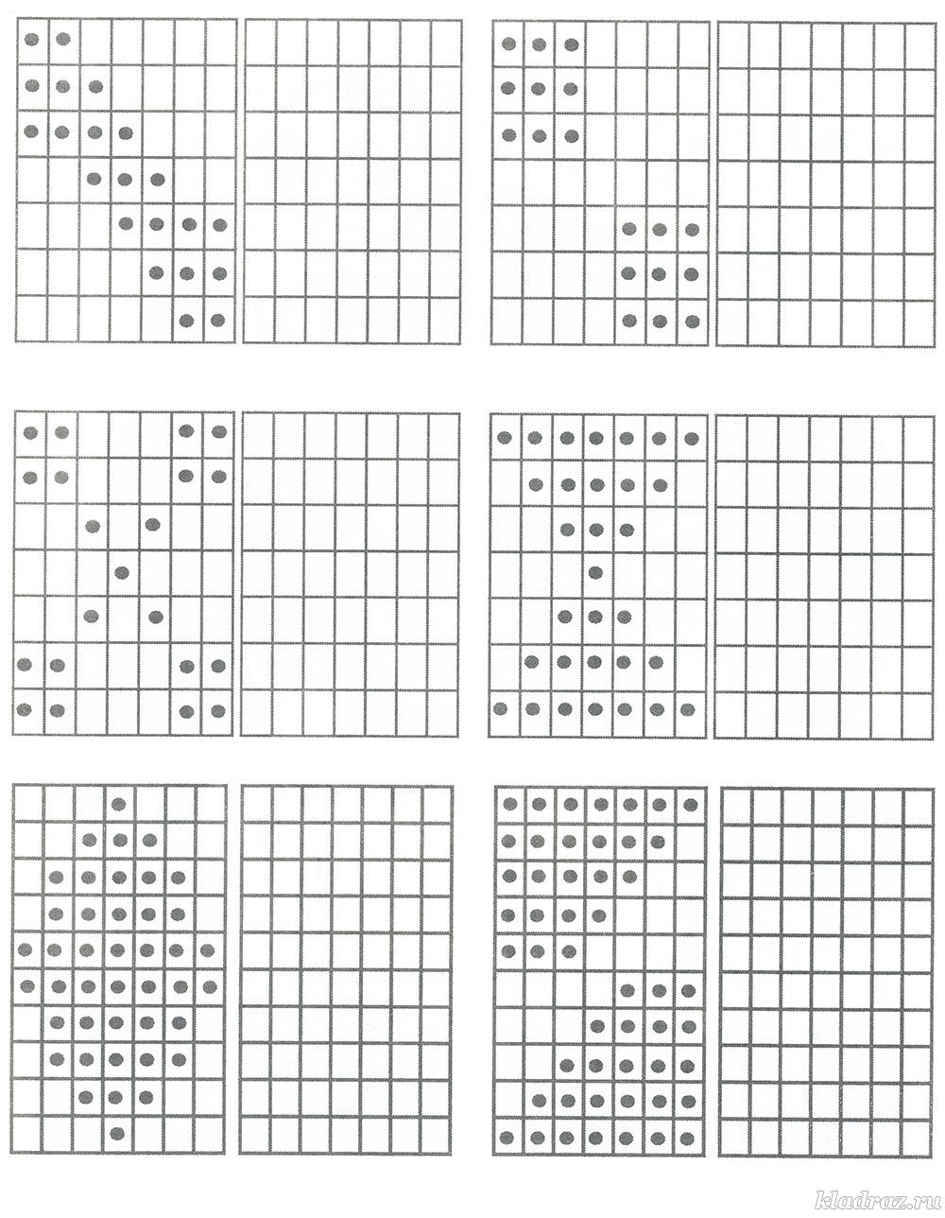  Занятие 3. Синички.  Синички прилетели к кормушке. Сколько целых птичек ты насчитала? Запиши ответ числом. Сколько птичек на картинке смотрят налево? Сколько синиц смотрят направо?  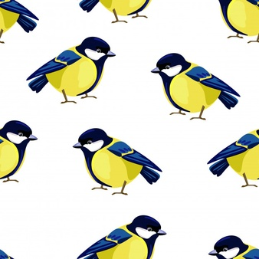  Задание 4. Выполни по инструкции. Тебе понадобятся красный, синий и зеленый карандаши.  Перед выполнением задания проделайте то же самое с тарелкой, стаканом, коробкой.  